认 证 信 息 确 认 表
编号：0937-2021-AA-2022

组织名称：核工业赣州工程勘察设计集团有限公司 组织机构统一信用代码： 91360700160230358P
注册地址： 江西省赣州开发区华坚中路东侧综合楼三层
生产经营地址：江西省赣州开发区华坚中路东侧综合楼三层
组织有效人数：98
注：上述地址填写必须准确无误，且与法律证明文件相一致。
认证范围：(按审核组确认的范围填写)
地质灾害危险性评估；地质灾害治理工程施工、勘察、设计；土地整治；土地规划；测绘航空摄影、摄影测量与遥感、工程测量、界线与不动产测绘、地理信息系统工程；大地测量、海洋测绘、地图编制、导航电子地图制作、互联网地图服务。工程勘察专业类[岩土工程（勘察、设计、物探测试检测监测）、水文地质勘察、工程测量]；劳务类（工程钻探）所涉及的活动。证书类型：R纸质 R电子版（在打）
自2021年7月1日后发放的证书如需纸质证书，收取100元每证书的费用。

受审核方代表：（加盖公章） 审核组长： 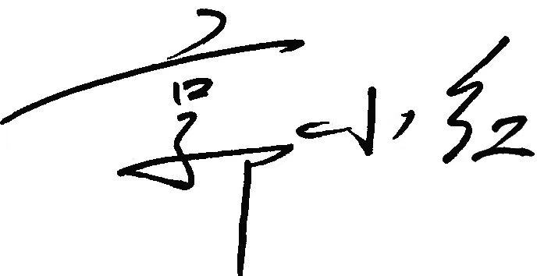
年 月 日 2022年9月27日
注1：以上信息是公司最终颁发证书、对外发布公告的依据，请组织认真填写后，交审核组长确认。
注2：如组织存在多个固定场所（分公司）,且需要颁发子证书时，本表应覆盖总公司所有认证范围。同时还需分别填写各分公司或子公司的认证范围（每一张子证书填写一张）。
注3：此表内容的准确性由组织负责，可复印留存，正本交审核组带回公司。当公司审议确定的认证范围与此表不一致时，以公司确定的为准。
注4：如经营地址为多处应逐一填写，栏目不够可另附页。
注5：电子版认证证书从我机构官网(www.china-isc.org.cn)认证申请专区下载。

